Documento de
Épicas e Historias de Usuario
“HarvesTam - Edu”
Fecha:15/09/2026

Tabla de contenido

Contenido
Datos del documento 3
Épicas para el proyecto “ nombre del proyecto” 4
Priorización de Épicas 4
Definición de Historias de Usuario 5

Datos del documento

Histórico de Revisiones
Versión | Fecha | Descripción/cambio | autor

Información del Proyecto
Organización | Duoc UC. Escuela de Informática y Telecomunicaciones
Sección | 002D
Proyecto (Nombre) | HarvesTam - Edu
Fecha de Inicio | 11/08/2026
Fecha de Término | 11/11/2026
Patrocinador principal
Docente | Juan Hernández

Integrantes
Rut | Nombre | Correo
21.877.365-6 | Marcelo Valladares | mar.valladares@duocuc.cl
21.773.141-0 | Antonia Lizana | ant.lizana@duocuc.cl

Épicas para el proyecto “ HarvesTam - Edu”

ID | Épica
EP-01 | Gestión inicial y configuración del entorno de trabajo
EP-02 | Comprensión, Calidad y Preparación de Datos
EP-03 | Modelamiento Predictivo y evaluación supervisada
EP-04 | Desarrollo, integración y despliegue de la Página web
EP-05 | Exportación de Informes de Consulta en la Web
EP-06 | Gestión de Autenticación y Acceso de Usuarios
EP-07 | Dashboard de uso

Priorización de Épicas
Se utilizó la técnica de Estimación por Afinidad para determinar el tamaño y esfuerzo relativo de cada épica, combinada con el Esquema de Priorización MoSCoW. La asignación final de la prioridad se justificó analizando la secuencia lógica de dependencias técnicas, el riesgo inherente al manejo de datos y el valor de negocio final entregado al usuario.

A continuación se presentan las
- Must Have: Requerimientos críticos sin los cuales el proyecto carece de utilidad técnica o no cumple los objetivos centrales del proyecto.
- Should Have: Elementos de alto valor comprometidos en el alcance original, pero que admiten alternativas simplificadas de contingencia si los tiempos se reducen.
- Could Have: Funcionalidades deseables o complementarias que solo se abordarán si existe holgura de tiempo al finalizar los bloques principales.
- Won't Have: Requerimientos descartados explícitamente para mantener el foco en el marco semestral.

ID | Épica | Priorización
EP-01 | Gestión inicial y configuración del entorno de trabajo | Must have
EP-02 | Comprensión, Calidad y Preparación de Datos | Must have
EP-03 | Modelamiento Predictivo y evaluación supervisada | Must have
EP-04 | Desarrollo, integración y despliegue de la Página web | Must have
EP-05 | Exportación de Informes de Consulta en la Web | Could have
EP-06 | Gestión de Autenticación, Roles y Acceso | Must have
EP-07 | Dashboard de Administración y Métricas de Uso | Must have

Definición de Historias de Usuario

Las siguientes historias de usuario no están en orden de ejecución, conscientes de que la imagen no es muy clara, le dejamos un enlace a la plantilla de acceso abierto que utilizamos.
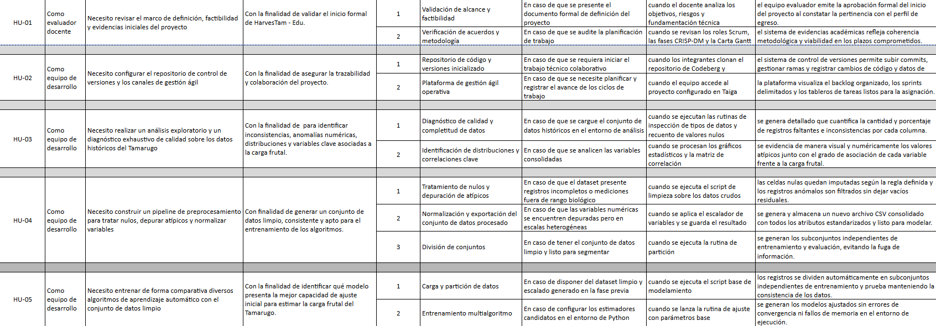
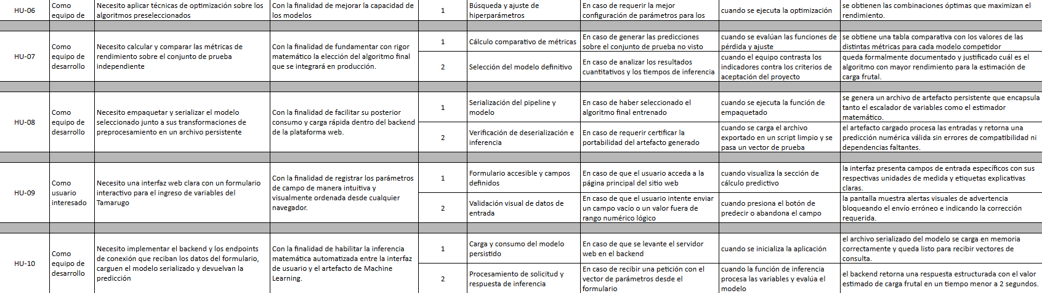

Anexos
Plantilla Historias Usuario con instructivo

